Badisa (uittreksel uit Badisa Jaarverslag 2014)
Badisa is die gesamentlike werksaamheid van die prinsipaalkerke, VGK (Kaapland) en die NGK (Wes- en Suid-Kaap). Badisa funksioneer onder toesig van Die Gesamentlike Bediening: Armoede en Sorg (SKDD/SDAS).

INLEIDING

Badisa is 'n geloofsgebaseerde, maatskaplike welsynsorganisasie wat professionele maatskaplike dienste lewer aan alle mense in nood.

Badisa is die maatskaplike organisasie van die kerk en ondersteun hulle in die bediening van mense in nood. Selfs al word die organisasie gelei deur vier kern Christelike waardes is dit 'n baie inklusiewe organisasie, wat maatskaplike dienste verskaf aan almal in nood, ongeag hul ouderdom, geslag, nasionaliteit of godsdiens.

Badisa is 'n geregistreerde, nie-winsgewende organisasie (NPO 011-891) en 'n openbare weldaadsorganisasie (PBO 930 006 348) en is verbind tot volhoubare maatskaplike diesnlewering deur 152 gemeenskapsgebaseerde programme in die Wes-, Noord- en Oos-Kaap. Die gemeenskapsgebaseerde programme ontvang leiding van die bestuursprogram in terme van beleid, menslike hulpbronne, finansiële advies en algemene bestuur van programme om sodoende die goeie korporatiewe bestuur, toesig, konsultasie en praktyk leierskap te verseker.

DIENSLEWERING

Dienslewering is die kernbesigheid van die organisasie. Al die hulpbronne moet sodanig aangewend word om te verseker dat die dienste effektief gelewer word. Die organisasie moet getoets word aan die gehalte, relevansie, effektiwiteit en impak van die dienste wat gelewer word. Die dienste behels onder andere die volgende:

- Voorskoolse kinderontwikkeling
- Kinderbeskerming en -sorg
- Gesinsorg
- Aanneming
- Bejaardesorg en ondersteuningsdienste
- Voorkoming en behandeling van middelafhanklikheid
- Versorging en ontwikkeling van persone met gestremheid
- Armoedeverligting
- Ondersteun die VGK en NGK en ander rolspelers met maatskaplike projekte

Dit is verblydend om te noem dat Badisa die nasionale toekenning van die Departement Maatskaplike Ontwikkeling ontvang het as die nie-winsgewende organisasie wat die beste presteer het ten opsigte van die gereedheid om die Kinderwet te implementeer.

Alhoewel statistieke ‘n prentjie gee van dienslewering, vertel dit nie naastenby die volle storie nie.
- Dienslewering aan kinders en gesinne |  | 722 684
A.1 Vroee Kinderontwikkeling | 1774
(Geregistreerde Dagsorgsentrums: 1262)
(Tuis Mamma Projek: 512)
A.2 Nasorg | 431
A.3 Kinder en Jeugsorgsentrums | 711
A.4 Aanneming en Swangerskap | 943
A.5 Maatskaplike Werk Kantore  (Direkte en Indirekte dienslewering) | 718 825
B. Bejaardes en Gestremde Persone: |  | 35 601
B.1 Tehuise: | 4255
B.2 Dienssentrums: | 2100
B.3 Gemeenskapsgebaseerde dienste gelewer deur tehuise: | 28 010
B.4 Gestremde Persone: | 1236
C. Dienslewering t.o.v.Middelafhanklikheid |  | 11 443
TOTAAL |  | 770 273

DIENSLEWERING AAN KINDERS EN GESINNE

Die doel van Badisa se ​​dienste aan kinders en gesinne is in ooreenstemming met die strategieë in die Nasionale Ontwikkelingsplan en die beleid van die Departement van Maatskaplike Ontwikkeling:

- die bevordering van gesonde gesinslewe
- die versterking gesinslewe
- bydra tot alle families, kwesbare kinders en die jeug se veiligheid

- verbeter 'n gevoel van die gemeenskap, sosiale samehorigheid en sosiale insluiting
- verligting van armoede
- familielid se geleenthede om die arbeidsmark te betree verbeter
- 'n infrastruktuur van die beskerming van kinders
- verminder risikofaktore in families deur samewerking met interne en eksterne diensverskaffers.
Die organisasie het, in 'n poging die bogenoemde doelwitte te bereik die volgende dienste gelewer in 2013/14:
VROEë KINDERONTWIKKELING
In 'n onlangse verslag van die Suid-Afrikaanse Menseregtekommissie, "Poverty Traps and Social Exclusion among Children in South Africa" (2014) word dit gestel dat arm en kwesbare kinders ontneem word van die verrykende en stimulerende omgewing waaraan hulle ryker eweknieë blootgestel word en dat hierdie nadeel versterk word deur die tyd. Vroeë Kinderontwikkelingsdienste is gebruik as ingryping om hierdie vroeë ontberinge te teiken. Suid-Afrika se Nasionale Ontwikkelingsplan verteenwoordig 'n groot stap vorentoe na meer geïntegreerde beplanning wat gemik is op die bereiking van doelwitte oor medium-en langtermyn. Beter Vroeëkinderontwikkelingsdienste vorm deel van die plan as 'n belangrike middel om die opvoedkundig onder prestasie en ongelykheid aan te pak.

Vroeë Kinderontwikkeling is daarom ‘n belangrike prioriteit in Badisa se dienslewering. In die afgelope boekjaar is veral baie aandag gegee aan alternatiewe metodes om voorskoolse kinders optimaal te ontwikkel. Nie alle kinders het toegang tot geregistreerde dagsorgsentrums nie en daarom het Badisa die Tuis Mamma-projek geimplementeer en uitgebrei. Die aantal moeders wat tans betrokke is, is ongeveer 60 en tesame word daar meer as 400 kinders met dienslewering bereik. Hierdie kinders kry net soveel blootstelling in ontwikkelingswerk en die gereedmaak vir Graad R soos in ons formele dagsorgsentrums. Daar is elke maand dagstukkies vir die moeders opgestel en uitgegee sodat aandag aan al die ontwikkelingsareas gegee kan word. Die “brilliant box” bly ‘n baie goedkoop en eenvoudige manier om mammas te help verstaan hoe om jong kinders te stimuleer. Sodra mammas die hele konsep van breinontwikkeling verstaan, neem hulle met baie meer oorgawe deel aan die tuisprogram. Badisa se Tuis Mamma-projek is die afgelope jaar verfyn en hierdie projek kan veral waarde toevoeg in plattelandse gebiede waar formele dagsorg net te duur is om ontwikkel te word. Die Tuis Mamma-projek bied ook vele werkskeppingsgeleenthede.
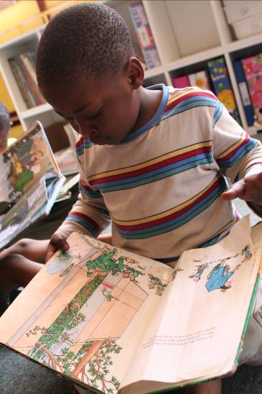
Die professionele ontwikkeling van opvoeders betrokke by die 15 geregistreerde dagsorgsentrums raak toenemend belangrik. Opvoeders is deurlopend aangemoedig om hul formele opleiding te voltooi. Binne die organisasie is opvoeders ondersteun met lesbeplanning – veral vir die 0 tot 3-jariges. Gedurende klastye is opvoeders ook geassesseer en klasobservasies is gedoen om probleemareas aan te spreek, en om praktiese hulp en ondersteuning te gee.

Die Departement Maatskaplike Ontwikkeling: Wes Kaap, het in 2013/14 vir die eerste keer ’n finansieringsooreenkoms met die organisasie gesluit vir dienslewering met betrekking tot vroeë kinderontwikkeling en nasorg. Die R4 666 995 miljoen subisidie is deur die Bestuursprogram bestuur. Die Bestuursprogram het daarom ook meer gefokus op monitering en evaluering ten einde te verseker dat dienslewering volgens die statutêre vereistes plaasvind. Oorhoofs het die Bestuursprogram ook gefokus op die ontwikkeling van die programkoördineerders se vaardighede om die dagsorgsentrums doeltreffend te bestuur.

Hoogtepunte van die jaar het ingesluit die aanbouing van ‘n nuwe klaskamers by Carney’s Educare, ‘n splinternuwe dak en groen grasperk vir Moresterretjies, nuwe dagsorgprogramme by die Steinthal Kinder- en Jeugsorgsentrum en Huis van Heerde in Moorreesburg, Tikkel Tokkel se finansiele omswaai en ‘n KFC skenking vir voedselvoorsiening by Belindia in Beaufort Wes. Die Bestuursprogram is dankbaar vir die volgehoue finansiele ondersteuning van Kerk in Actie (Nederland), Departement Maatskaplike Ontwikkeling: Wes-Kaap en ander donateurs.

NASORGSENTRUMS
Die belangrikheid van nasorgsentrums in die lewering van kinderbeskermingsdienste mag nooit onderskat word nie. In die 2013/14 boekjaar het Badisa twee nuwe nasorgsentrums ryker geword in die Breederiviervallei-area. Die organisasie het 6 nasorgprogramme waarby daar 210 kinders inskakel. Hierdie diens word aan jong kinders gelewer om veral aandag aan hul tuiswerk te gee. Die terugvoer wat deurentyd ontvang word is dat leerders wat by nasorgprogramme inskakel, goeie vordering ten opsigte van skoolwerk maak.
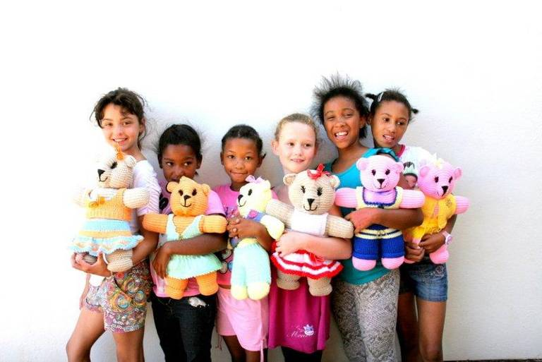
By nasorgsentrums word daar nie net aandag aan skoolwerk gegee nie. Dit is ook ‘n plek waar kinders na skool veilig versorg word, lewensvaardighede aanleer en gesonde vryetydsbesteding kan beoefen.

KINDER- EN GESINSORGDIENSTE
Volgens die Witskrif vir Gesinne ((2012) is die kern van ‘n sterk en gesonde gemeenskap funksionele, stabiele gesinne. Dit is binne die gesinseenheid waar die individu se fisiese, emosionele en psigologiese ontwikkeling plaasvind. Die afwesigheid van ’n stabiele, versorgende gesinsomgewing het ’n sterk negatiewe effek op die individu, wat weer aanleiding gee tot gedrag wat vernietigend is vir die samelewing. In die lig hiervan is die mate waarin wetteloosheid, bende bedrywighede, dwelmhandel, misdaad en geweld gemeenskappe in die Kaapse Skiereiland gyselaar hou, uiters kommerwekkend. Kinders word (vir die samelewing) verloor deurdat hulle reeds vanaf ’n baie vroeë ouderdom deur bendelede gewerf word en in die greep van dwelmmisbruik beland. Tienerswangerskappe en ander ernstige gedrags-manifestasies by ouer kinders is aan die orde van die dag.

Ouers staan in baie gevalle magteloos teenoor hierdie verskynsels, veral as hul nog bevoorreg genoeg is om te werk, maar dan nie heeldag hul kinders kan oppas nie. Ouers en kinders raak afgestomp vir die impak hiervan op hulle eie lewens en in die konteks van ’n armoedekultuur raak basiese oorlewing die norm. Om ‘n kind in so ‘n gemeenskap groot te maak is ‘n nagmerrie. Die realiteit is egter dat die meeste van die kinders in hierdie chaos gebore word: dit is al wat hulle ken en dit word hulle morele samestelling.

Die voorkoms van FAS en ook “dwelmbabas”, waar ouers dwelms voor, tydens en na swangerskap misbruik, is enorm en daar is nie genoeg hulpbronne om die impak hiervan aan te spreek nie. Tog moet beskikbare rolspelers planne beraam om die grootste moontlike impak te maak.
Om hierdie redes streef Badisa daarna om dienslewering binne netwerke en vennootskappe te vestig. Dit is in daardie ruimte van samewerking waar Badisa saamgestelde rente op ons dienslewering verdien.
In die Skiereiland is daar groot dankbaarheid vir:
- beheerrade wat toegewyd die visie van die Programme ondersteun.
- toegewyde en lojale personeel wat ten spyte van ongelooflike uitdagings, druk en eise, voortgaan om gesinne en kinders in hierdie land met oorgawe te bedien en noodsaaklike diens te lewer; ons sien in soveel situasies hoe daar weer hoop gebring word in skynbare onmoontlike situasies
- netwerke wat goed funksioneer en nouer samewerking met ons gemeentes, waar daar saam na die behoeftes van kinders en omgesien word
- toegewyde pleegouers wat as plaasvervanger vir ouers aan kinders die ruimte skep om tot hul volle potensiaal te ontwikkel
- donateurs wat dit moontlik maak om met noodsaaklike dienste voort te gaan
- Tuis Mamma-programme waar voorskoolse kinders stimulering ontvang
- voedseltuin-projekte vir armoedeverligting
- Work4aLiving-programme vir die opleiding en bemagtiging van werkloses
- entrepreneursgroepe vir naaldwerk en kralewerk (hierdie jaar het ’n man vir die eerste keer ‘n opleidingsprogram voltooi en ‘n sertifikaat ontvang)
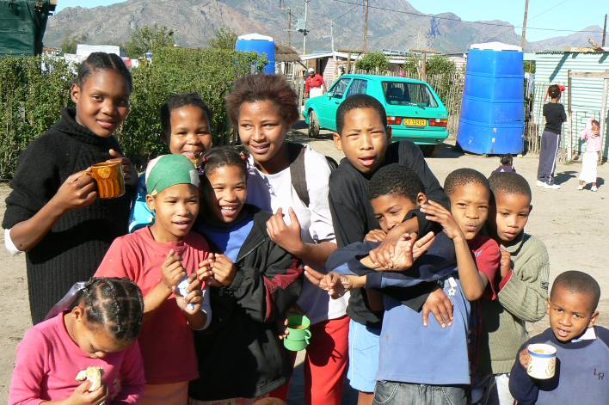
- vakansieprogramme waar honderde kinders van die strate gehou en lewensvaardighede aangeleer word.

In die Boland/Overberg lewer ons Kinder-en Gesinsorgdienste deur programme wat gerig is op Kinderbeskermingsdienste, waarvan ouerleiding en bekamping van middelafhanklikheid deel vorm. Die volgende projekte getuig van hoe ‘n gemeenskap baat vind wanneer die kerk en ander rolspelers Badisa se hande vat.

BADISA RIVIERSONDEREND GHOLFAKADEMIE
Daar het ‘n behoefte by 34 laerskoolleerders vanuit Badisa Riviersonderend se bedieningsarea ontstaan om te leer golf speel, nadat van hulle Saterdae as golfjoggies opgetree het by die plaaslike golfbaan. Die sokkerseisoen, waartydens die gemeenskapsontwikkelingswerker met die kinders besig was, was verby en hulle was gereed vir iets anders. Toestemming is van die plaaslike Gholfklub ontvang om die gholfbaan te gebruik. Die leerders is tydens hierdie sessies aan lewensvaardighede, gegrond op Christelike waardes, blootgestel. Die doel was om leerders konstruktief besig te hou en te beïnvloed om nie aan negatiewe groepsdruk toe te gee of daarmee geassosieer te word nie.

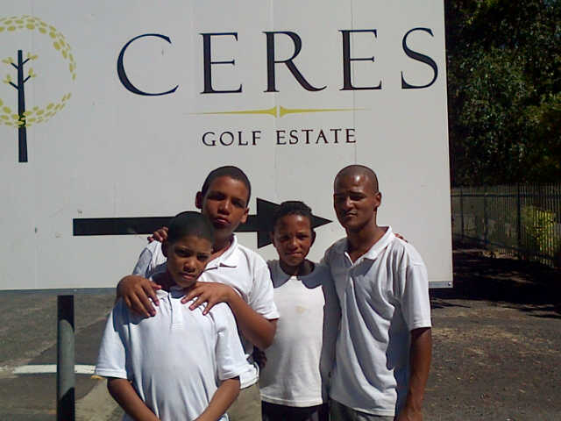
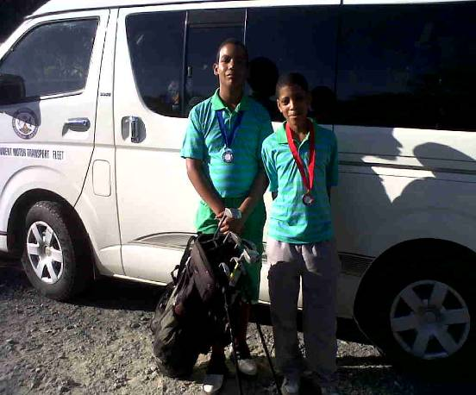
Met die hulp van die Beheerraad is die plaaslike gholfbaan weekliks gratis beskikbaar gestel en het die plaaslike Munisipaliteit die behoefte aan Boland Gholf Unie verduidelik. Die Unie het sonder huiwering ‘n gholfkliniek aangebied en gholf-toerusting voorsien. Die talent onder die leerders het gou sigbaar geword en die Unie het ‘n borgskap bekom waar die 16 leerders weekliks by ‘n gholfkliniek inskakel. Tydens Donderdae se oefening word die lewensvaardigheidsprogram aangebied. Vir leerders om deel te wees van die Gholfakademie, moet hul gemotiveerd wees en op akademiese gebied presteer – ondersteuning word gebied indien hulle sou uitsak. Die leerders se selfbeeld word versterk en deur middel van noue samewerking met die skool word hul funksionering gemonitor. Die skool en ouers (wie nou ook betrokke is hierby) getuig van positiewe verandering in leerders se lewens – op akademiese gebied en in terme van hul gedrag en vroëere betrokkenheid by afhanklikheidsvormende stowwe. Hulle word ook wiskundig gestimuleer, dissipline geleer en blootstelling gebied aan geleenthede wat andersins nie moontlik sou wees nie.

Die leerders het aan verskeie toernooie op Bolandvlak deelgeneem – tot so ver as Malmesbury, Wocester, Ceres, Robertson, De Doorns en Citrusdal. 5 Goue, 1 silwer- en 1 bronsmedalje is verwerf. Vir van hierdie leerders was dit ook die eerste keer in hul lewens dat hul so ver gereis het. 3 Graad 7-leerders het deelgeneem aan die Boland Junior Gholf ope te Ceres. Die leerders staan `n kans om in die Ernie Els Gholfstigting opgeneem te word. Vyftien van die leerders is ook geregistreer in die Suid Afrikaanse Gholfontwikkelingsprogram.

In die SUIDKAAP en KAROOSTREEK het Badisa-programme, ten spyte van ‘n drastiese omset in personeel, volgehou met dienslewering wat deurlopend op die beste belang van kinders gemik was. Nie alleen is kinders in risikosituasies beveilig nie; maar is daar met voorkomingsdienste gepoog om die verwydering van kinders uit die sorg van biologiese ouers te beperk en om gesinslewe te versterk en te behou.

Badisa Beaufort-Wes en Badisa Stilbaai het ‘n projek “Work4aLiving” in samewerking met Absa en Siya Sebenza geloods. Werklose jong persone is toegerus met vaardighede om aktief tot die ope arbeidsmark te kan toetree. Die “ Work4aLiving”-projek wat in Beaufort-Wes vir jongmense (104 het ingeskakel) tussen die ouderdom van 16 en 35 jaar aangebied is, het ‘n groot verskil in hul lewens gemaak: 9 studente het verder gaan studeer, 20 studente het werk (deeltyds of voltyds) bekom en ‘n 16 jarige seun het weer terug skool toe gegaan. In Stilbaai het die projek uitgekring tot buurdorpe deur netwerking met ander rolspelers, onder andere die distriksmunisipaliteit en die Departement Maatskaplike Ontwikkeling. Deelnemers het by glansgeleenthede sertifikate ontvang en kon hul belewenis deel.

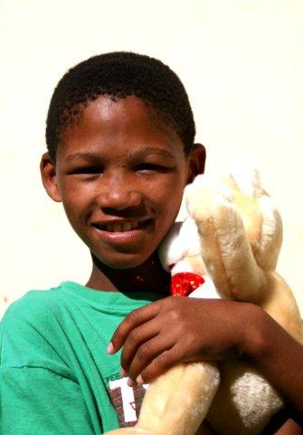
In die WESKUSSTREEK is die jaar gekenmerk deur ‘n groeiende bewustheid dat die maatskaplike probleme binne ‘n gemeenskap alleen aangespreek kan word deur die gesamentlike insette van die belanghebbers binne die gemeenskap. In hierdie streek het maatskaplike probleme op verskeie wyses aandag geniet:
- Netwerke en geїntegreerde dienslewering om gemeenskapsbehoeftes aan te spreek:
Piketberg, Matzi-Care en Citrusdal is betrokke by prosesse om die breër gemeenskap te betrek by die aanspreek van probleme deur die nastreef van ‘n gemeenskaplike gemeenskapsvisie.

- Vestiging van satelietkantoor te Lutzville wat dienste nader aan die gemeente en gemeenskap bring:
Badisa Matzi-Care het met die hulp van die NG Kerk Lutzville ‘n satelietkantoor in Lutzville gevestig met ‘n voltydse maatskaplike werker wat hier diens lewer. Gedurende die afgelope jaar het die bedieningsgebied die vrugte van hierdie skuif wat toeganklikheid van dienste verbeter het, begin pluk.
- Samewerking met skole:
Alhoewel dit die afgelope 2 jaar moeiliker geword het om toegang tot skole te kry om programme aan te bied, is daar tog skole met wie uitstekende samewerking bestaan. Dit het daartoe gelei dat gesamentlike programme beplan kon word om in die skole aan te bied waarby die maatskaplike werker, onderwyser, ouers en kinders betrokke kan wees. Elizabethfontein by Clanwilliam sowel as Willemsvallei Primêr in Porterville is voorbeelde hiervan.
- Bure Help Bure en Badisa Tuisonderrigprogram:
Twee projekte wat uitstekend daarin slaag om die gemeenskap by dienslewering te betrek, is Bure Help Bure en die Badisa Tuisonderrigprogram. Besondere sukses is met Bure Help Bure in Velddrif en Porterville behaal. Die Badisa Tuisonderrigprogram brei steeds uit in die streek en kan selfs in die mees afgeleë gebiede met sukses aangebied word.
- Samewerking tussen Akkerdyk Gemeente en Badisa Weskus om hongeres te voed:
Die Inisiatief het vanuit die NG Kerk Vredenburg-Akkerdyk ontstaan en word steeds vanaf Julie 2010 suksesvol elke Maandag op die terrein van Badisa Weskus bedryf. Kliënte word ook geestelik bedien. Vir die boekjaar vanaf April 2013 tot Maart 2014 is 4 040 mense in nood van sop en broodjies voorsien.

MAGDALENAHUIS : SWANGERSKAPBERADING EN AANNEMING
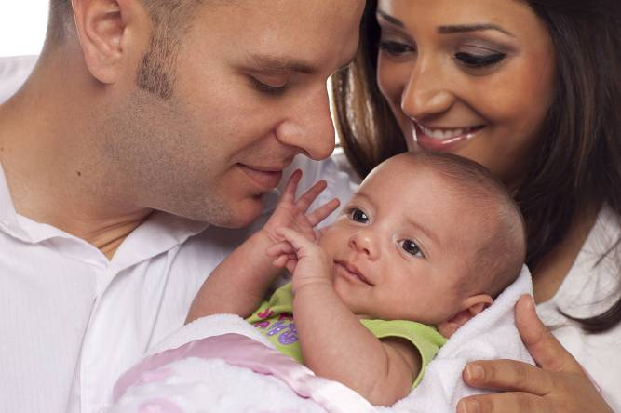
Na 112 jaar is Magdalenahuis steeds relevant in terme van dienslewering aan meisies/vroue wat ‘n krisis-swangerskap ervaar, kinderlose egpare en babas/families wat ‘n permanente tuiste benodig.
In die afgelope jaar is meisies so jonk as 11 jaar as inwoners beveilig en ingeskakel by ‘n uitgebreide beradings- en ontwikkelingsprogram. Aannemings vorm steeds ‘n belangrike afdeling van die dienslewering en 150 volwassenes en 99 kinders kon hierby baatvind.

Hierbenewens is ouerleiding en ondersteuningsgroepe vir aanneemouers aangebied. ‘n Gemeenskapswerker kon aangestel word om aannemingsbewusmakings-projekte in swart gemeenskappe te loods. Die behoefte aan geskikte aanneemouers binne hierdie kultuurgroep het baie groot geword.

BADISA KINDER-EN JEUGSORGSENTRUMS
Ses Kinder- en Jeugsorgsentrums binne Badisa as Kinderbeskermingsorganisasie het in 2013/2014 residensiële sorg aan 711 kinders in die Wes- en Noord-Kaap gebied.

Wat is ‘n Kinder- en Jeugsorgsentrum?
Kinders is die groep tussen 0 en 12 jaar en word geakkommodeer in ouderdom-gegroepeerde afdelings/huise of saam met verskillende ouderdom kinders in huiseenhede om die funksionering van ‘n groot gesin te ervaar. KJSS’s maak voorsiening vir vroeë kinderontwikkelingsprogramme in hul eie ECD-sentrums. 136 Kinders in die voorskoolse ouderdomsgroep 0 tot 6 jaar en 326 in die middelkinderjare groep (7 tot 12 jaar) is ingeskakel by die programme of by verskeie pre-primêre skole, laerskole en spesiale skole in gemeenskappe om in hul opvoedkundige behoeftes te voorsien.

Jeug beteken die groep tussen 13 en 21/22 jaar wat die adolessente -, tiener- en vroeë volwasse fase insluit. Die 249 jong persone is in plaaslike hoërskole, vaardigheidskole sowel as tersiêre opleidingsinstansies ingeskakel. Hul inisiatief en kreatiewe denke vereis buitengewone insig en optrede van personeel.
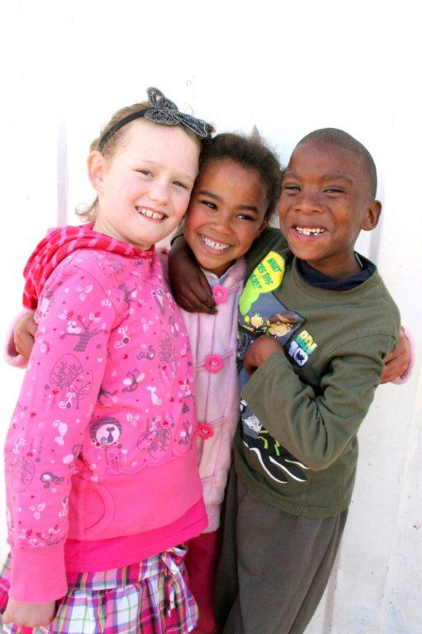
Sorg verg omgee, opoffering, geborgenheid en veiligheid, maar ook spesiale programme sowel as vaardighede van personeel om te voldoen aan die vereistes vir residensële sorg volgens die Kinderwet. Programme word deurlopend ontwikkel en aangepas volgens individuele behoeftes wat geïdentifiseer word, en sluit in:
- individuele terapeutiese dienste deur maatskaplike werkers sowel as eksterne terapeute
- arbeidsterapeutiese dienste (Arbeidsterapeute is by twee KJSS’s aangestel)
- terapeutiese groepwerk
- ontwikkelingsgerigte programme: lewensvaardighede, gedragsbestuur, sport en ontspanning, slagofferbemagtiging, entrepreneurs vaardighede , onafhanklike leefwyse.
Kinder- en Jeugsorgwerkers word begelei en opgelei om ontwikkelingsgerigte sorg te bied en hulself te bekwaam vir registrasie by die Professionele Raad vir Kinder- en Jeugsorgwerk in die toekoms.

Sentrum word gedefinieer as ‘n gebou van waar iets uitgaan, die middelpunt, en dus word daarop gefokus dat kinders en jeug heel sal wees wanneer hulle vanuit Badisa KJSS’s teruggestuur word na gesinne en gemeenskappe.

DIENSLEWERING AAN OUER -EN GESTREMDE PERSONE

Badisa streef daarna om die gekose diensverskaffer vir ouer- en gestremde persone te wees. Die afgelope jaar is daarop gefokus om ‘n geïntegreerde diens van residensiële versorging en gemeenskapsgebaseerde dienste aan ouer- en gestremde persone te lewer. ‘n Advokaatrol is ingeneem om te verseker dat dienslewering aansluiting vind by die behoeftes van ouer- en gestremde persone asook die tema van 2013 se bejaardesorgweek “The future we want: What older persons are saying”.
Volgens statistieke het die getal persone bo die ouderdom van 80 jaar met 114% in die Wes-Kaap toegeneem. Dit plaas groot druk op Badisa-programme om in die al groeiende behoeftes by ouer persone te voorsien. Vanjaar kon programme daarin slaag om ‘n waardevolle bydrae in die lewenskwaliteit van ouer- en gestremde persone te maak deur dienslewering wat op die volgende terreine gebied word:
- bekostigbare residensiële versorgingsdienste
- gemeenskapsgebaseerde dienste by dienssentrums wat etes, sosiale ondersteuning en weeklikse aktiwiteite insluit
- werkswinkels vir gestremdes
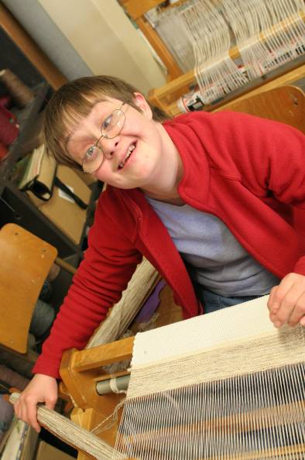
- respytsorg, noodbeddens by sommige residensiële fasiliteite vir noodopnames van bejaardes wat aan mishandeling blootgestel is.

Op afgeleë plattelandse dorpe, bv. Steinkopf, Fraserburg en Sutherland, is Badisa-tehuise van onskatbare waarde vir bejaardes om in hul mediese en versorgingsbehoeftes te voorsien. Met behulp van eksterne en interne hulpbronne word gepoog om aan elke ouer- en gestremde persoon met hulle uitgebreide families optimale groei en lewenskwaliteit te verseker.

Die afhandeling van die herregistrasieproses by tehuise soos vereis deur die Wet op Ouer Persone, Wet 13 van 2006, het vanjaar hoë prioriteit geniet en is by baie van die residensiële programme reeds afgehandel. Groot dank is aan die Departement van Maatskaplike Ontwikkeling verskuldig vir die finansiële bystand wat hul aan enkele programme gebied het om aan die brand- en veiligheidsvereistes te voldoen. Die implementering van aanbevelings deur Dr. Bruwer na afhandeling van die Gesondheidsoudit verseker dat programme aan die minimum norme en standaarde voldoen.

Personeel en beheerraadslede van ontwikkelende en gevestigde dienssentrum is begelei en bemagtig in hul rol en verantwoordelikheid in die volhoubare bestuur van Dienssentrums. ‘n Verdere uitkoms was die besef dat dienslewering aan ouer persone aansluiting moet vind by die ouer persoon se spesifieke behoeftes sodat hul so lank as moontlik ‘n aktiewe rol en bydrae in die gemeenskap kan maak.

Deurlopende opleiding is aan Personeel en Beheerrade gebied in nuwe sowel as bestaande wetgewing sodat dienslewering aan ouer en gestremde persone in lyn daarmee geskied.
Ten slotte is dit met groot opgewondenheid dat Badisa as organisasie:
- deur middel van tehuise ouer persone se lewenskwaliteit met residensiële versorging verhoog
- deur middel van dienssentrums ouer persone se lewenskwaliteit met programaanbieding sodanig verhoog en versterk het dat hul steeds ‘n waardevolle bydrae in die gemeenskap kan maak
- met residensiële fasiliteite aan fisies en psigies gestremde persone ‘n vesorgings- en terapeutiese diens kan lewer om hul sodanig te ontwikkel om met hul beperkte vermoëns hul menswaardigheid te behou.
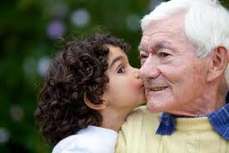
Deurlopende opleiding is aan personeel en Beheerrade gebied ten einde te verseker dat nuwe wetgewing asook veranderinge in bestaande wetgewing by interne beleid en prosedures nagekom word en dienslewering in lyn met die minimum norme en standaarde geskied. Werkswinkels is ook vir die ontwikkelende en gevestigde dienssentrum personeel en beheerraadslede aangebied.
Uitdagings:
- Die aanvraag na residensiële versorging vir bejaardes en gestremdes oorskrei Badisa se beskikbare fasiliteite.
- Die eenheidskoste van die individu se versorging oorskry die SASSA-pensioen en subsidie by residensiële en gemeenskapsgebaseerde fasiliteite. Fondswerwing en die benutting van vrywilligers is noodsaaklik om die tekort aan te vul.
- Groot finansiële uitgawes om die infrastruktuur aan te pas om die groter persentasie verswaktes en gestremdes te versorg, bv. die vervang van baddens met sitstorte.
- Finansieël volhoubare, gemeenskapsgebaseerde en residensiële dienslewering volgens die minimum norme en standaarde aan ouer persone en gestremdes.

MIDDEL-AFHANKLIKHEID

GEMEENSKAP AANVAAR VERANTWOORDELIKHEID VIR DIE HANTERING VAN MIDDELMISBRUIK
Die gevolge van middelmisbruik hou ‘n bedreiging in vir die stabiliteit en behoud van gesonde gesinslewe. In die afgelope jaar is net weer besef dat kinderbeskerming nou saamhang met die hantering van middelmisbruk in ons gemeenskappe. Maatskaplike kantore kan nie op hul eie hierdie probleem aanpak en ‘n verskil maak nie, maar het die ondersteuning van die gemeenskap nodig. ‘n Voorbeeld van so ‘n program kan in die Koue Bokkeveld gevind word.

Die gemeenskap van die Koue Bokkeveld stel fondse beskikbaar aan die plaaslike Badisa kantoor om ’n Karakterbouprogram in die gemeenskap te vestig. Binne ons gemeenskappe is daar ‘n afwesigheid van rolmodelle en is daar ‘n behoefte aan die bewusmaking en ondersteuning van waardes in ons kinders se opvoeding. ’n Belangrike fokus van hierdie program is dat gemeenskapslede mekaar moet bou en nie afbreek nie. Hierdie program fokus op wie jy is as persoon, wie jy is tussen ander mense en op stategieë (waardes soos betroubaarheid, respek, verantwoordelikheid, regverdigheid, omgee en goeie burgerskap) wat aangewend kan word om jou lewe positief te beinvloed. Dit word as eerste fase geimplimenteer in samewerking met onderwysers van betrokke skole. Ouers word ook bemagtig met die inligting. Kerke en besighede gaan ook hierby ingesluit word sodat verseker kan word dat gemeenskapslede (veral kinders) op mikro-, meso- en makrovlak bereik word.

Wat is nuut by Toevlugsentrum vir Alkohol- en Dwelmafhanklikheid:
- Die skep van ‘n dwelmlaboratorium by die Sentrum waar een urine monster kwantitiewe uitslae kan gee vir 13 verskillende verbode middels binne ‘n baie kort tydgleuf.
- Die Sikhululekile-projek (’Çreating to live’): ‘n Program waar afhanklikes vaardighede aanleer ten einde hulle sober/dwelmvrye leefstyl te handhaaf asook finansies kan genereer.
- Die hoë premie wat die sentrum op die opleiding van sy terapeute plaas. Twee terapeute het reeds hul nagraadse diploma in afhanklikheid verwerf.

Diensverbruikers van Ramot-behandelingsentrum vir Verslawing se mees opvallende demografiese aanduiders lyk soos volg:
- primêre afhanklikheid is steeds alkohol (54%) en tik (32%)
- onkoste verbonde aan die behandeling word betaal deur: mediese fondse (51%) , privaat (19%) en staat (30%)
- persone met tersiëre opleiding (25%)
- persone wat werkloos is (37%)
- meerderheid (46%) se inkomste is onder R2 000 pm.

- PROGRAM AREND VERNUWINGSPROSES

“Met kragtige vlerke sal Badisa nuwe hoogtes bereik”
Die behoefte aan organisatoriese vernuwing het aanvanklik ontstaan as gevolg van ‘n bedreigende finansiële posisie. Die besluit om met die Vernuwingsproses (Program Arend) te begin het egter aan Badisa die geleentheid gebied om in 2013 in sy 10de bestaansjaar veranderinge in die eksterne en interne omgewing in berekening te bring.

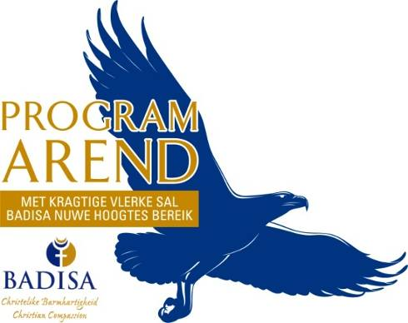
Ten opsigte van die toekomstige posisionering moes toepaslike/relevante, bekostigbare en volhoubare dienste verseker word en herbesin word oor die strategiese fokus. Program Arend het vier programstrome, nl. die strategiese fokus, kommunikasie en bemarking, kultuur-en kapasiteitsontwikkeling en sisteme en prosesse. Dit was dus die afgelope jaar toepaslik om met belanghebbendes van Badisa te reflekteer ten opsigte van Badisa se strategiese posisionering en te verseker dat Badisa in die toekoms ŉ optimale impak kan maak en volhoubaar kan wees.

Die vier strategiese rigtinggewers is in die proses uitgewys vir die organisasie:
- Die identiteit van Badisa
- Badisa se verhouding met die Kerk/gemeentes
- Badisa se verhouding met die Staat
- Die behoeftes van die gemeenskap (dienslewering)
- Finansiële volhoubaarheid van die bestuursprogram en die organisasie

Wat reeds duidelik is uit die eerste fase van Program Arend:
- Bevestig Badisa identiteit as geloofs-, kerkgebaseerde welsynsorganisasie van die twee Kerke.
- Behou die struktuur van ‘n netwerk van programme met ‘n bestuursprogram. (Badisa bestaan uit ‘n netwerk van 157 programme met ‘n bestuursprogram wat geregistreer is as een nie-winsgewende organisasie (NPO 011-891).
- Behou al die dienste van die bestuursprogram.
- Moderniseer en versterk die Badisa identiteit, verseker inklusiwiteit vir befondsers en begunstigdes en konsekwente gebruik van die Badisa identeit deur programme.
- Nuwerwetsekommunikasie strategie en plan word benodig.
- Noodsaaklikheid van ‘n gedeelde strategie en fokus vir missionale diakonaat wat die verhouding tussen die kerke sal versterk en verder ontwikkel.

Dit word beplan dat hierdie vernuwingstrategie teen November 2014 afgehandel sal wees.

BADISA ONE MORE-VELDTOG

Badisa bied 'n oplossing deur individue, maatskappye, families, kerke en ander groepe te vra om hulself te verbind tot die ONE MORE benadering. Om daaraan te dink om net nog een persoon te help is minder oorweldigend as om te dink aan die voeding van 'n nasie. Met die hulp van borge en ondersteuners wat bereid is om van wat hulle het te gee, sal Badisa in staat wees om mense wat amper hoop verloor het, net nog een opsie te gee, wat hul lewens kan verander.
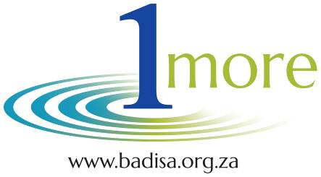
NOG EEN... familie om te voed.
NOG EEN... wie hul rug draai op dwelms of prostitusie.
NOG EEN... verswakte, ouer persoon om te versorg.
NOG EEN... kind om te beskerm.

Die veldtog bestaan uit verskeie elemente, soos 'n gholfdag en 'n dinee. Die ONE MORE-veldtog se liedjie is geskryf en gekomponeer deur Annalise Wiid en die blou bord visualiseer die ONE MORE konsep. In 2013 het ons 'n ONE MORE Dinee as deel van die Woordfees op Stellenbosch gehou. Ons het ook ons tweede ONE MORE-Gholfdag by De Zalze Gholflandgoed in Stellenbosch gehou.

Vorentoe sal die nuwe ONE MORE veldtog nie net fokus op die uitbrei van die algemene bewustheid oor Badisa se ​​behoeftes of algemene bewustheid oor die organisasie nie, maar eerder daarop fokus om die publiek deur praktiese en inspirerende maniere by die ONE MORE beginsel te betrek. Die nuwe ONE MORE veldtog sal fokus op die "druppel in die emmer" beginsel en die rippeleffek wat dit veroorsaak. Ons visie vir die veldtog is "van barmhartigheid tot aksie".

“ONE MORE” LIED
One more can heal the hurt
One more can hide the shame
One more can feed the child
One more can ease the pain

One more can launch a star
One more can share a smile
One more can give some hope
One more can turn the tide
For one more

One more can bring the love
One more can stem the flow
One more can bridge the gap
One more can help one go

One more can lend a hand
One more can stop the rain
One more can tip the scales
One more can drive the change
For one more

One more can light the flame
One more can clean the slate
One more can fuel the fire
One more can fill the plate

One more can start the band
One more can add the touch
One more can see them through
One more can do so much
For just one more

You can change the world…..for one more!
[Geskryf en gekomponeer deur Annalise Wiid]

** Inligting oor die organisasie se korporatiewe bestuur, personeel en finansies is in die Badisa Jaarverslag (PDF) beskikbaar.

Besoek die Badisa webtuiste (www.badisa.org.za) vir meer inligting of kontak Annemarie Bezuidenhout by abezuidenhout@badisa.org.za.

